SISTEMA DE CONTROL DE ACCESO BASICO

Casas Bruno, Juan Martin
e-mail: jcasasbruno@frba.utn.edu.ar
Fontalva, Ramiro
e-mail: rfontalva@frba.utn.edu.ar
Pérez del Cerro, Josefina
e-mail: jprezdelcerro@frba.utn.edu.ar

ABSTRACT: Se desarrolló un sistema de control de acceso básico mediante el cual con un teclado matricial se ingresa una clave que se almacena en la memoria flash del LPC1769 y muestra lo escrito en el display LCD.

PALABRAS CLAVE: LCD, teclado matricial, memoria flash.

INTRODUCCIÓN

Se solicitó realizar un sistema de control de acceso básico por entrada de clave de 4 dígitos programable por usuario, que funcione con un teclado matricial y un display LCD 2x16. Se utilizó la memoria Flash del LPC1769 para almacenar la clave ingresada.

FUNDAMENTACION TEORICA

HARDWARE

Para poder realizar el proyecto se utilizo
- LPC1769
- Display LCD 2x16
- Teclado matricial 4x4
- Resistencia 1 kΩ
- Resistencia 270 Ω

El LPC es el encargado de correr el sistema operativo FreeRtos y de persistir la clave en su memoria. El display muestra los datos ingresados y la validez de estos. Los datos se ingresan por el teclado. Las resistencias construyeron un divisor resistivo para poder alimentar el display sin peligro.
El proyecto se construyo sobre una placa perforada, alimentada con 5V.

SOFTWARE

Se utlizo el sistema operativo free rtos. **a terminar cuando definamos que el código esta funcioando**

ALCANCE LOGRADO

Se logró ingresar el código mediante el teclado
matricial, almacenar la clave en la memoria flash y mostrar la validación y código en el display LCD.
Además, se agregó funcionalidad para que el usuario pueda definir la clave que desee y también cambiarla.

DIAGRAMA EN BLOQUES

En la figura 1 se explica la lógica básica del proyecto.
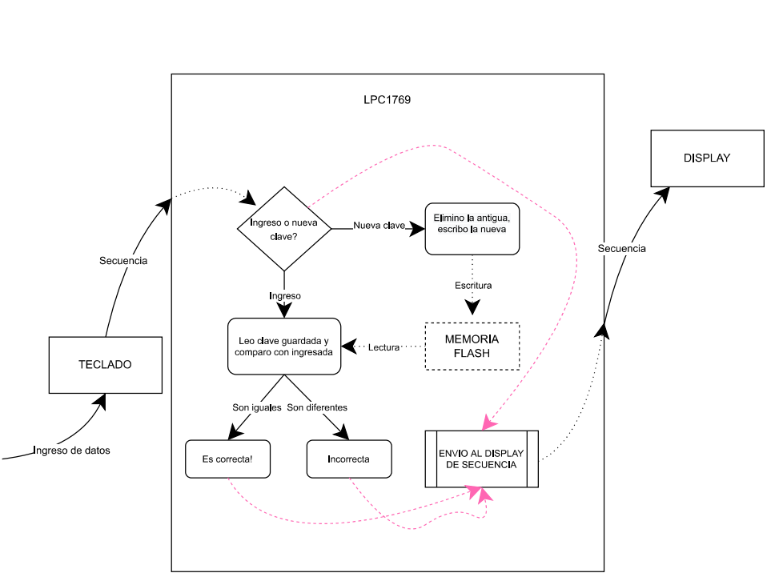
Figura 1. Diagrama

CONCLUSIÓN

Los márgenes para la segunda y las páginas siguientes deben cumplir con los establecidos en el punto 2.1.

